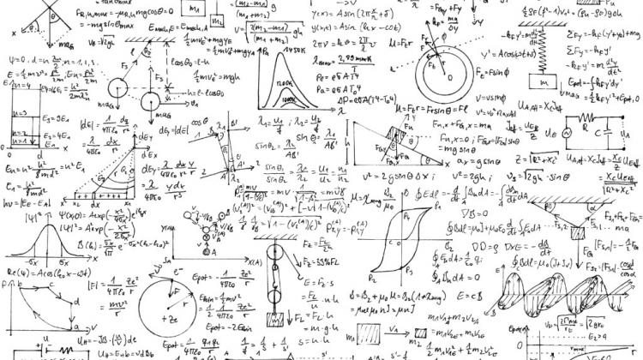

POWIATOWY TURNIEJ MATEMATYCZNY
DLA UCZNIÓW SZKÓŁ PONADPODSTAWOWYCH

Powiatowy Turniej Matematyczny
kierowany jest do uczniów szkół ponadpodstawowych
powiatu buskiego, kazimierskiego i pińczowskiego.

Konkurs prowadzony jest cyklicznie
w ramach sieci współpracy matematyków szkół ponadpodstawowych.

Cele turnieju:
- popularyzacja wiedzy matematycznej,
- rozwijanie uzdolnień i zainteresowań młodzieży,
- stworzenie możliwości sprawdzenia i oceny przez uczniów własnego poziomu wiedzy i umiejętności,
- zwiększenie szans młodzieży na uzyskanie dobrego wyniku na egzaminie maturalnym na poziomie rozszerzonym.

Z a p r a s z a m y d o u d z i a ł u

